 | STAATSCOURANT | Nr. 3131
 | STAATSCOURANT | 4 februari
 | STAATSCOURANT | 2014
 | Officiële uitgave van het Koninkrijk der Nederlanden sinds 1814.

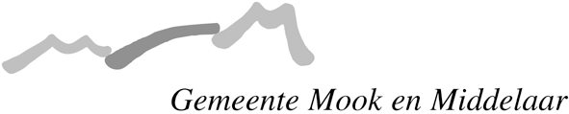
Uitgebreide omgevingsvergunningen Elzenstraat 2 in Middelaar, Mook en Middelaar
Burgemeester en wethouders zijn voornemens om in het kader van de Wet algemene bepalingen omgevingsrecht een omgevingsvergunning te verlenen voor de wijziging van de voorgevel van de woning Elzenstraat 2 in Middelaar, de bouw van een bijbehorend bouwwerk en het gebruik van de betreffende woning als zogenaamde plattelandswoning
De omgevingsvergunning omvat de activiteiten het bouwen van een bouwwerk en het gebruiken van gronden of bouwwerken in strijd met het bestemmingsplan.
Het ontwerpbesluit met bijbehorende stukken ligt met ingang van woensdag 5 februari 2014 gedurende zes weken ter inzage in het gemeentehuis. Daarnaast zijn de stukken ook digitaal te bekijken op www.ruimtelijkeplannen.nl. Het planidentificatienummer is: NL.IMRO.0944.OVELZENSTRAAT2-ON01.

Zienswijze:
Eenieder wordt in de gelegenheid gesteld om op het ontwerpbesluit zijn of haar zienswijze kenbaar te maken. Een zienswijze dient u binnen zes weken na de datum van ter inzage legging in te dienen. Het kenbaar maken van een zienswijze kan schriftelijk of mondeling op afspraak. Schriftelijke zienswijzen kunt u richten aan het college van burgemeester en wethouders, postbus 200, 6585 ZK Mook. Het is niet mogelijk om per e-mail een zienswijze in te dienen
Voor meer informatie of een afspraak voor een mondelinge zienswijze kunt u contact opnemen met het KlantContactCentrum op telefoonnummer (024) – 69 69 111 of via email gemeente@mookenmiddelaar.nl

